DE 10 BELGISCHE PROVINCIES

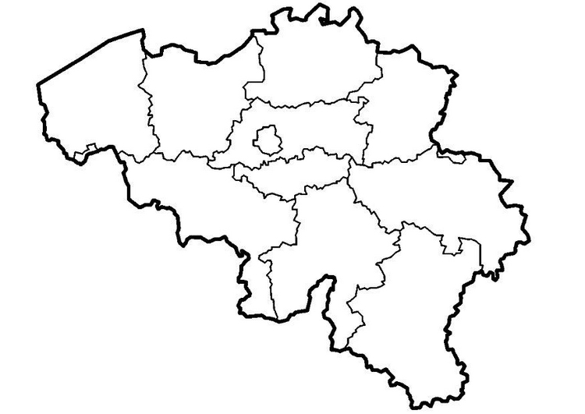
………………………………………………………………

…………………………………………..
3.

- 2.
5.

4. ……………………………………

6.
7. 9.

8.

………………………………………………………
10.

…………………………………

……………………………………

